

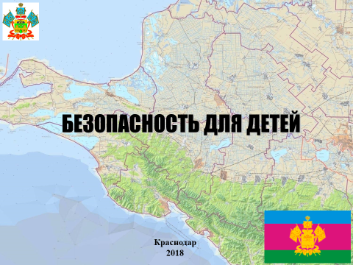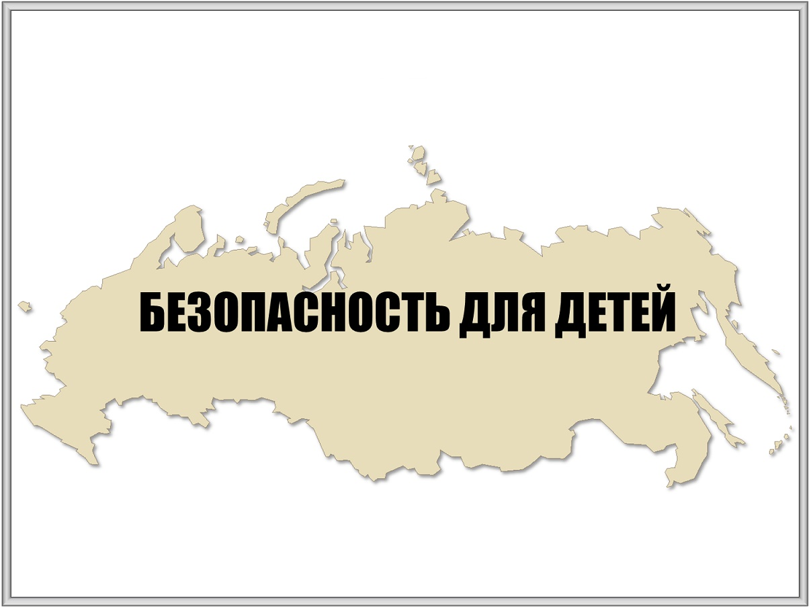

**г. Краснодар**

**2018**

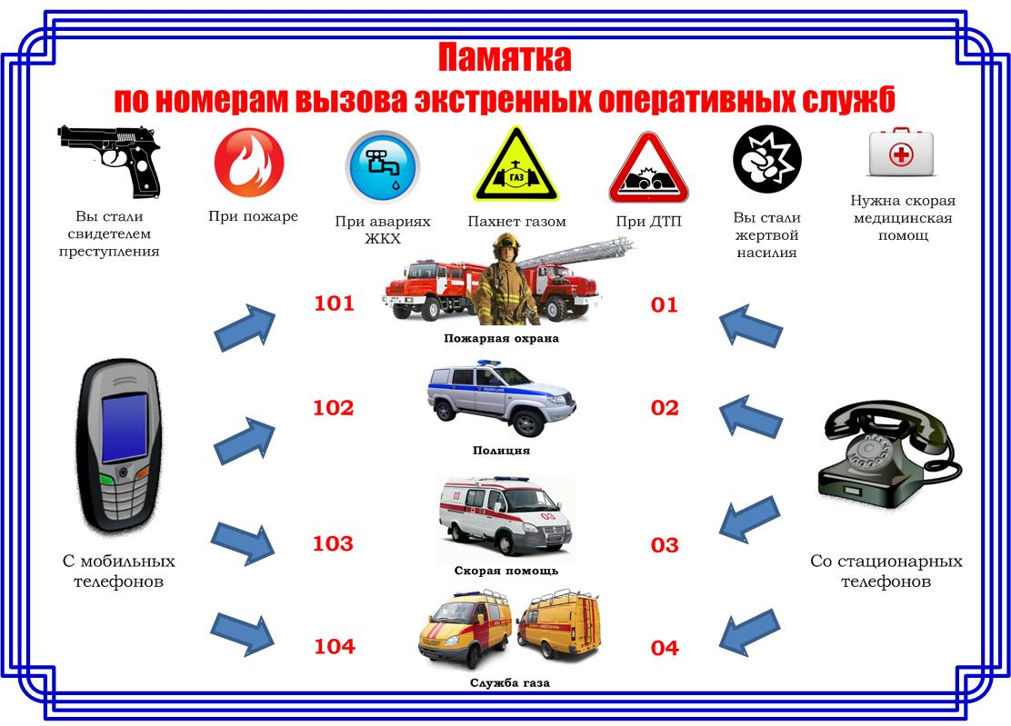

**Единый номер вызова экстренных служб – 112**

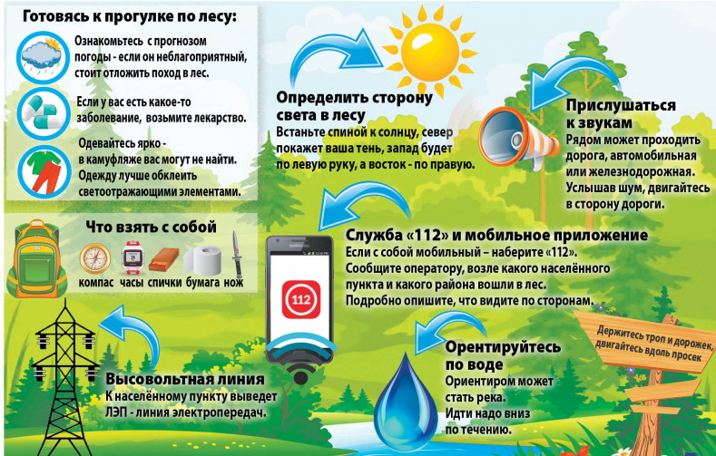

**Остался один дома!**

**ЕСЛИ**

**ты, услышал звонок в дверь,**

**ТО**

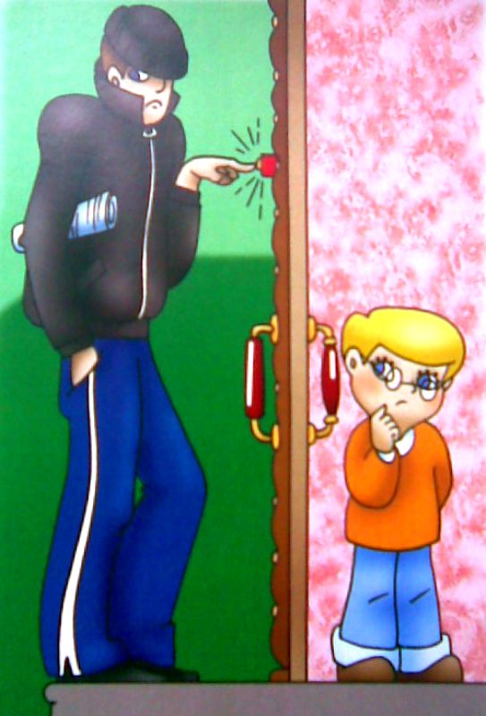

* **не открывай дверь, посмотри в глазок;**
* **если звонивший тебе не знаком и внушает подозрения вызови полицию они придут на помощь;**
* **спроси через дверь о цели визита;**
* **если звонивший представился работником коммунальной службы: - сантехником, слесарем и т.п., то скажите ему, чтобы он приходил позже.**

**ЕСЛИ**

**потерялся в лесу,**

**ТО**

**1. СТОП! ОСТАВАЙТЕСЬ НА МЕСТЕ!**

Продолжая движение, Вы все дальше уходите от людей! ОСТАНОВИТЕСЬ! если рядом есть просека, ЛЭП, тропинка, полянка, то выйдите на нее и там оставайтесь!

**2. ВЫЗОВИТЕ СПАСАТЕЛЕЙ!**

Позвоните по единому номеру экстренной оперативной службы **112**, и родственникам! Далее максимально экономьте заряд телефона! Не надо звонить родственникам каждые 5 минут!

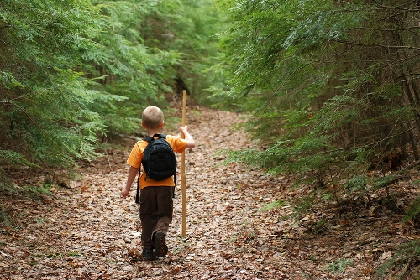

**ЕСЛИ**

**потерялся в лесу,**

**ТО**

**3. ПОМОГИТЕ СЕБЯ НАЙТИ!**

Находясь на открытом месте! Обозначьте его! Привяжите что-то яркое на ветки соседнего дерева и периодически трясите его. Оденьте на себя яркую контрастную одежду!

**4. СОХРАНЯЙТЕ ТЕПЛО И СИЛЫ!**

Не лежите на голой земле! Соорудите из веток и листвы лежанку. Разведите костер! Запасите дрова на ночь – в темноте их сложно собирать!

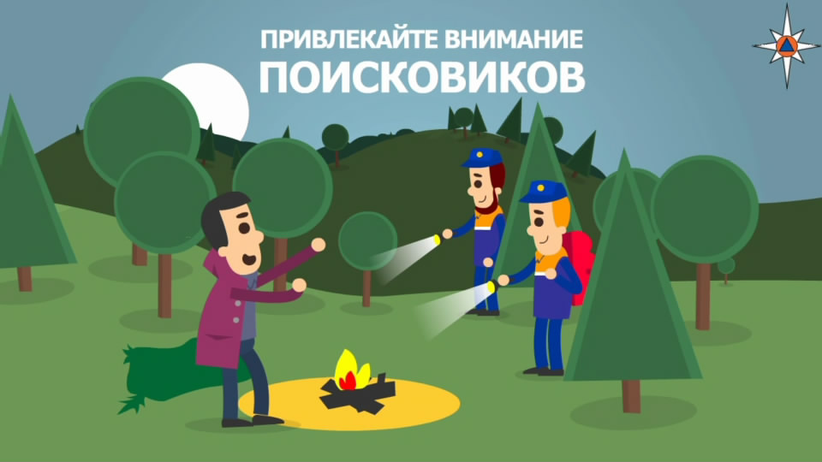

**Пожарная безопасность**

**в быту**

**ЕСЛИ**

**пожар в квартире,**

**ТО**

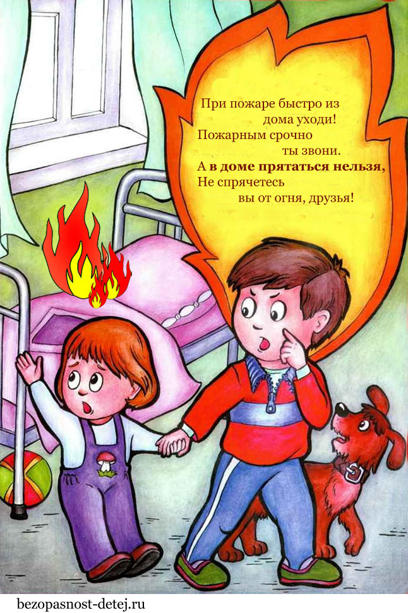

* **позвони по телефону в противопожарную службу и**

**сообщи о случившемся в (101,01);**

* **быстро выведи на улицу младших братьев и сестер, престарелых;**
* **если тебе не удается погасить пожар своими силами, немедленно покинь квартиру, закрыв за собой дверь;**
* **при невозможности выйти из квартиры, то выйди на балкон, и криками привлеки внимание прохожих.**

**ЕСЛИ**

**взломана или открыта входная дверь,**

**ТО**

* **срочно вызови через соседей полицию (102,02);**
* **не входи в квартиру;**
* **проверь, не заходя в квартиру, есть ли там посторонние;**
* **если в квартире посторонние, то с помощью соседей или прохожих веди наблюдение за всеми выходами из квартиры (балкон, окна и т.д.);**

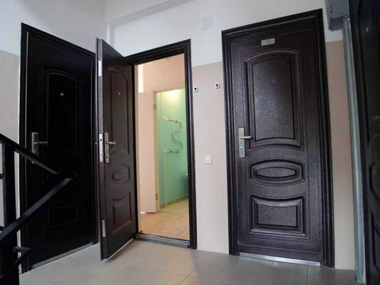

**ЕСЛИ**

**застала гроза,**

**ТО**

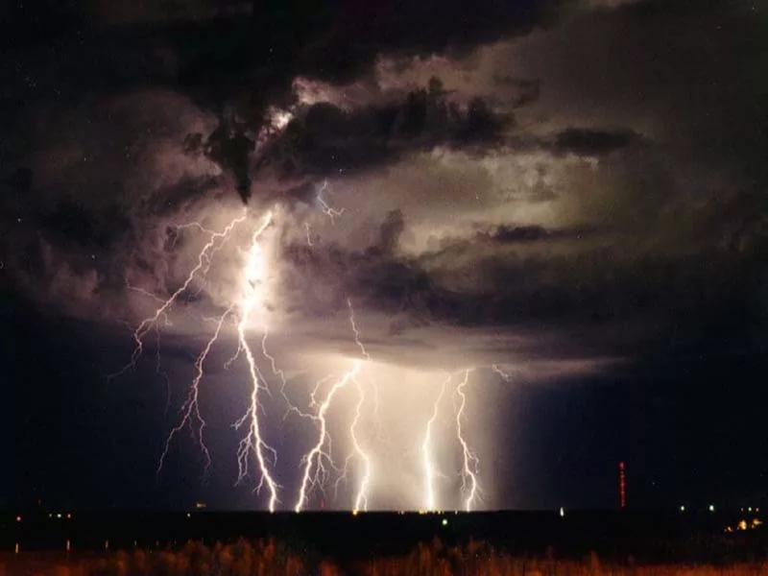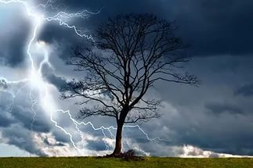

* **Если гроза застала на поляне или лугу, то отключи сотовый телефон или другой гаджет;**
* **не прячьтесь в стоге сена, соломы, в сараях;**
* **не ходите босиком и не поднимайте над головой зонтик, удочки и другие токопроводящие предметы;**
* **сядь на корточки в позе эмбриона, руками обхватив колени, но ни в коем случае не ложись на землю;**
* **не стой рядом с линией электропередач, деревьями, в них может ударить молния.**

**ЕСЛИ**

**встретил змею,**

**ТО**

**Если вы всё-таки встретились на маршруте со змеёй, то просто дайте ей вас увидеть и услышать. Потопайте, постучите палкой по земле или по коряге.**

**Змея уползёт в сторону от большого и грозного противника.**

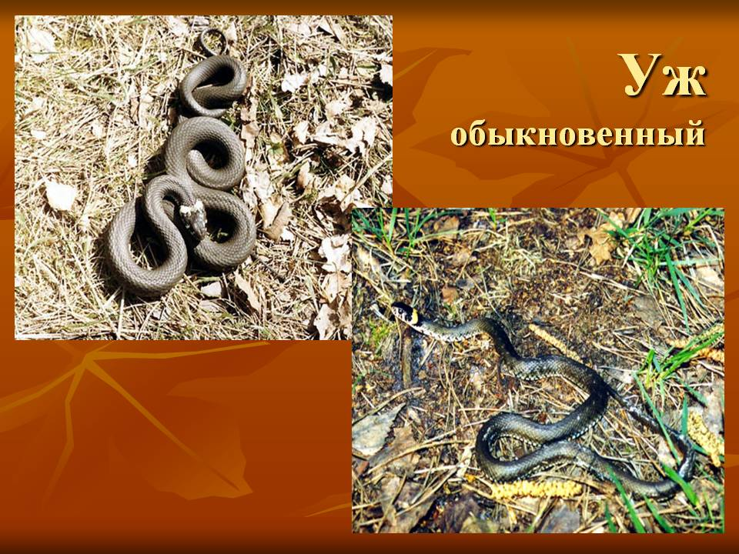

**ЕСЛИ**

**запах дыма в подъезде,**

**ТО**

* **Позвони по телефону в противопожарную службу и сообщи о случившемся (101,01);**
* **если возможно, определи место горения (квартиру, почтовые ящики, мусоросборник и т.д.) и что горит (электропроводка, пластмасса, вата, бумага, легковоспламеняющиеся жидкости и т.д.);**
* **если пожар произошел и воспользоваться лестницей из – за сильного задымления и огня невозможно, то останься в квартире;**
* **по прибытии пожарных подразделений подойди к окну привлеки их внимание и попроси оказать вам помощь.**

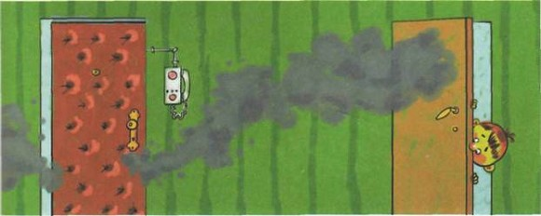

**Правила поведения на природе**

**ЕСЛИ**

**обнаружил на себе клеща,**

**ТО**

**Чтобы аккуратно удалить присосавшегося клеща, можно обвязать его ниткой как можно ближе к хоботку, затем растянуть ее концы в сторону и осторожно, без резких движений потянуть их вверх до полного извлечения клеща.**

**Место укуса клеща, после его извлечения из тела, обработайте антисептиком, спиртом или раствором йода.**

**Обязательно обратиться к врачу!**

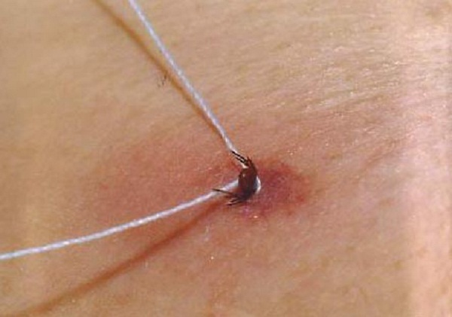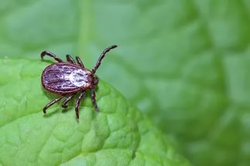

**ЕСЛИ**

**слышали шаги на площадке и чувствуете, что за дверью кто-то притаился, ТО**

* **позвони соседям, чтобы они посмотрели на постороннего в глазок;**
* **если у соседей глазок закрыт снаружи, то вызови полицию по телефону;**
* **позвони жильцам других этажей;**
* **в одиночку на площадку не выходи.**

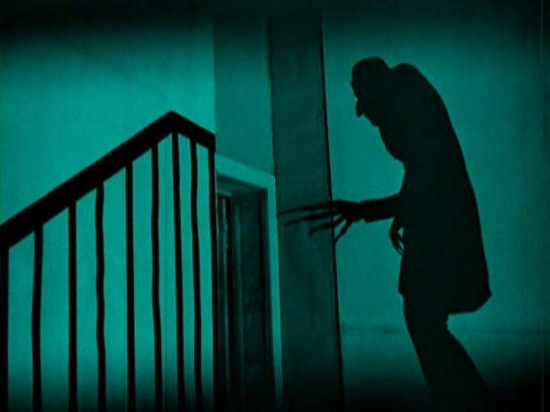

**Опасности зацепинга!**

* **падение с поезда во время движения, в том числе под рельсы идущего состава;**
* **столкновение с препятствиями по ходу движения (например, платформами, светофорными столбами, мостами, порталами тоннелей);**
* **удар электрическим током при проезде на электрифицированных линиях или при попытке запрыгнуть на крышу поезда с моста, в результате прикосновения или слишком близкого приближения к контактной сети, токоприёмнику, тормозным резисторам и токоведущим высоковольтным шинам, а также получение тепловых ожогов при прикосновении к нагретым тормозным резисторам.**

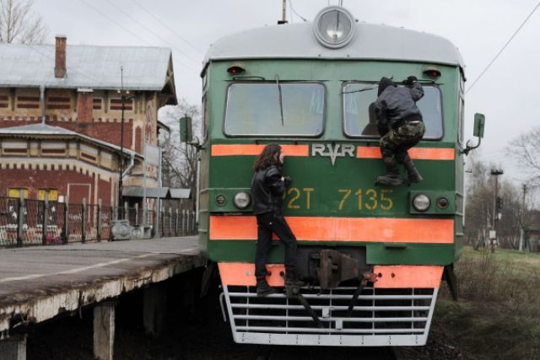

**Правила поведения в интернете**

**ЕСЛИ**

**не знаешь, как пользоваться интернетом, ТО**

* **Спрашивай взрослых!**
* **Установи антивирусную программу!**
* **Не открывай не известные файлы!**
* **Не спеши отправлять SMS!**
* **Не общайся с незнакомыми людьми**



**ЕСЛИ**

**солнечный день,**

**ТО**

* **Ориентировочно с 12:00 до 16:00 самая большая активность солнца, поэтому в это время старайся, не находиться долго под воздействием его прямых лучей;**
* **всегда надевай головной убор;**
* **не пей сладкой газировки – она вызывает еще большую жажду! Пей больше чистой воды;**
* **не занимайтесь активным спортом.**

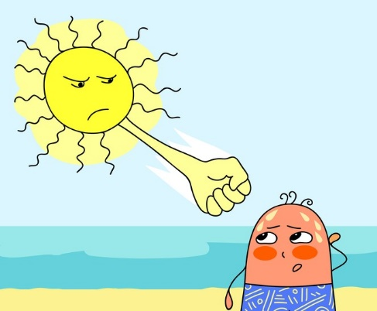

**Правила безопасности на дороге**

**Как вести себя**

**на улице**

* **Не играй в мяч возле автомобильных дорог.**
* **Не катайся на роликах возле автомобильных дорог.**
* **Переходи дорогу по пешеходному переходу**
* **Соблюдай правила движения на дороге**

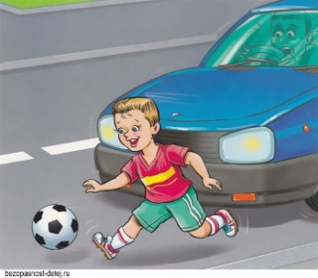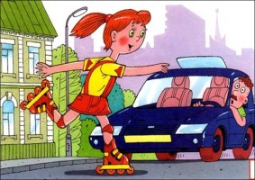

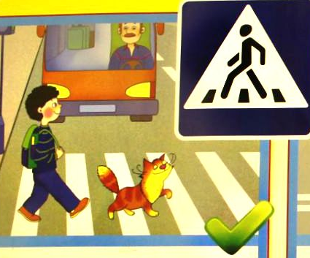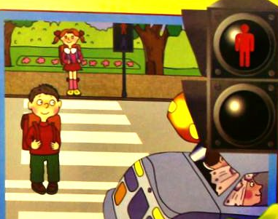

**Безопасность на воде**

**ЕСЛИ**

**собрался искупаться в море или реке, ТО**

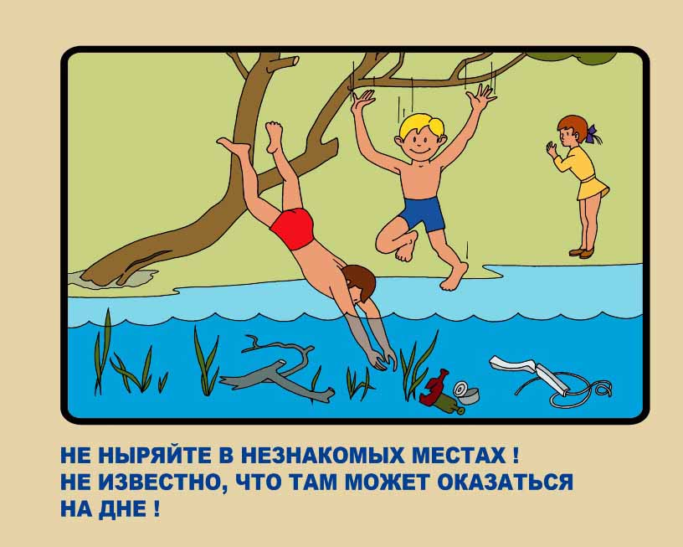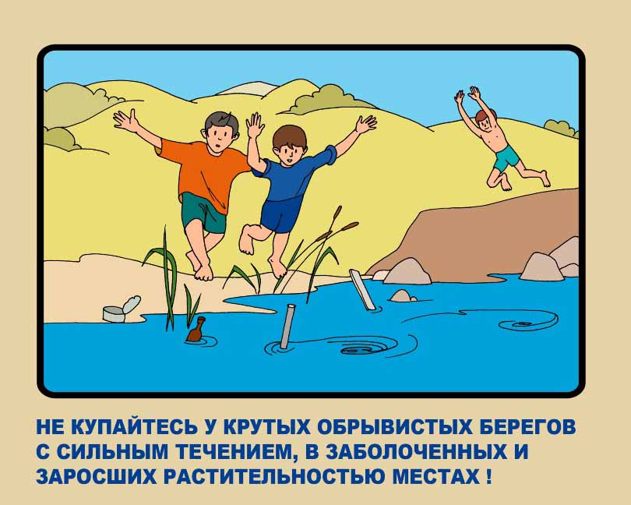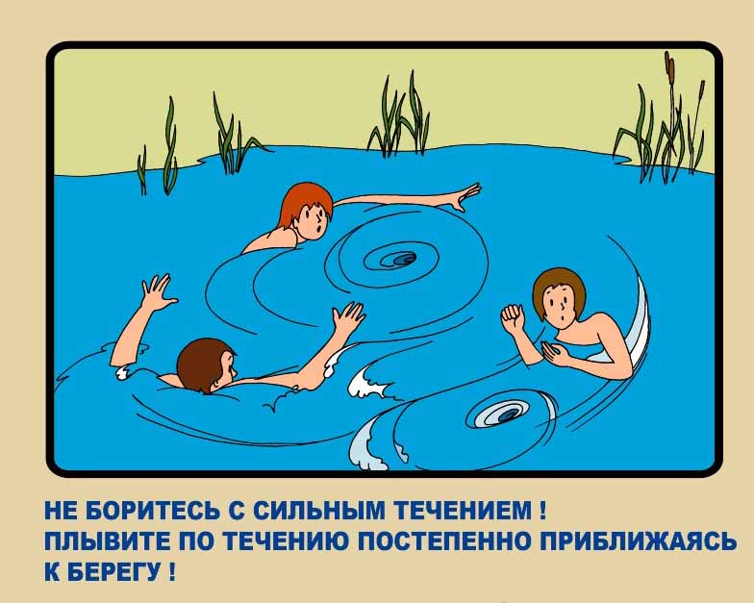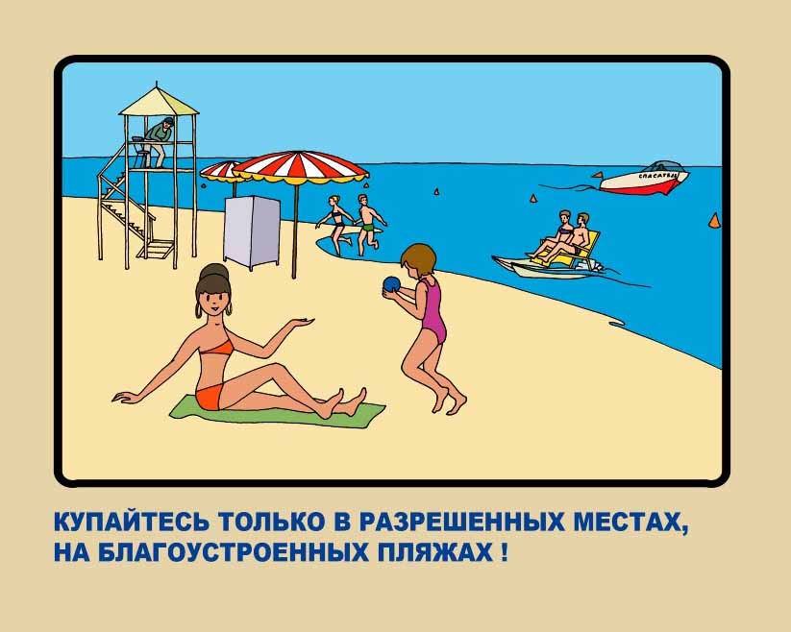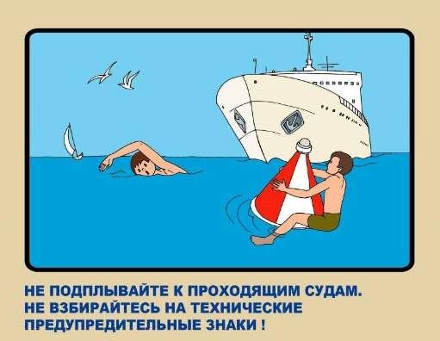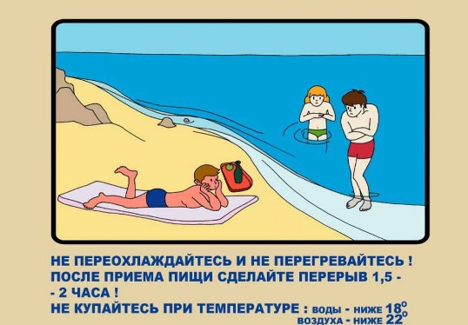

**ЕСЛИ**

**ты попал в сильное течение,**

**ТО**

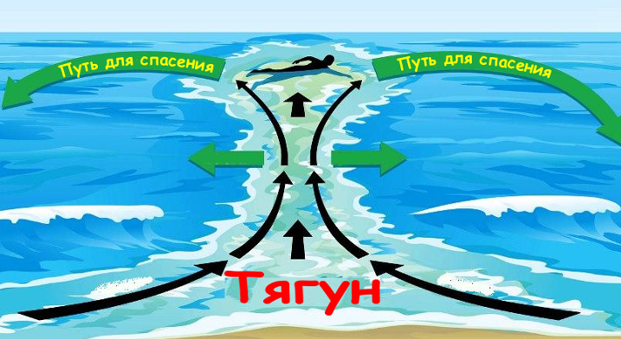

* **Твоя задача – удержаться на воде, затратив при этом как можно меньше усилий.**
* **Для этого двигаться следует в ту же сторону, куда направлено течение, но немного наискосок по направлению к берегу.**
* **В таком случае ты без особых усилий сможешь добраться до берега.**

**ЕСЛИ**

**ты попал в сильное течение, ТО**